今日动态
2023.12.19 周四 晴
记录人：肖一凡
※一日活动篇
◎今日来园人数：18人，请假7人：刘诗玲、冷星辰、张铭皓、颜承毅、夏忆馨、姜昊言、刘汐妍。

※区域游戏篇
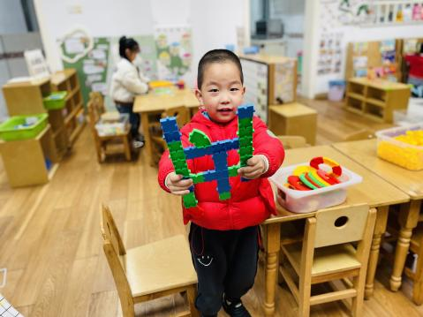 | 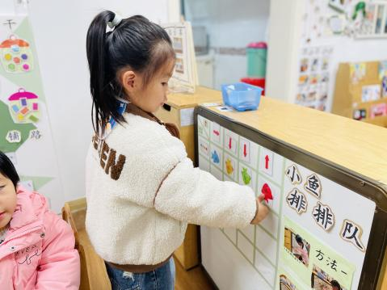 | 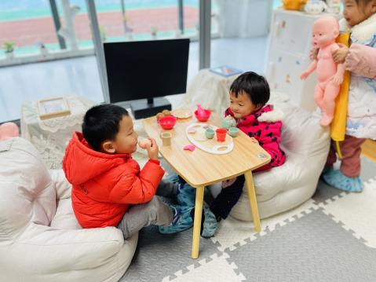 | 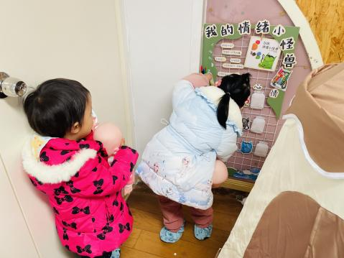
皮皮用拼插积木拼了一个打地鼠的玩具。 | 欣语第一次尝试玩小鱼排排队的游戏。 | 涵涵和嘉嘉面对面坐着玩着吃饭的游戏。  一一在情绪角插上代表开心的黄色雪糕棒。
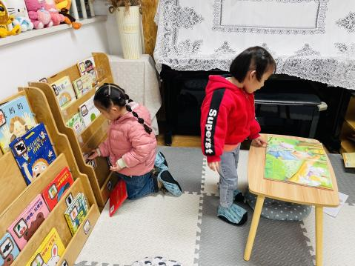 | 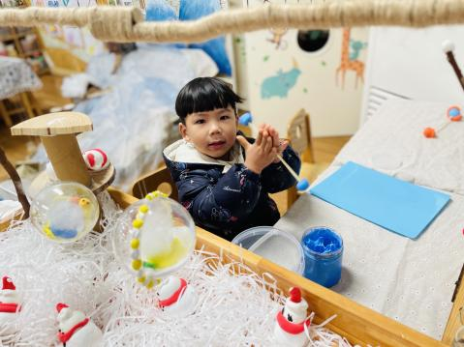 | 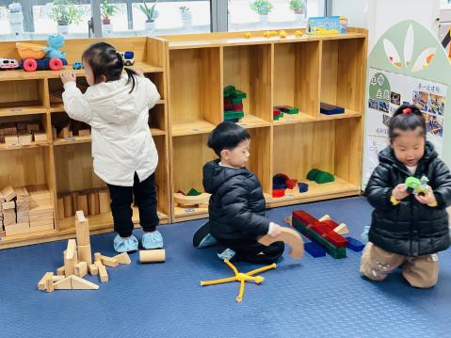
瑶瑶拿书的时候发现书上的标记掉下来了。朵朵在一旁看着书。 | 牛牛做了一根棒棒糖。 | 溪溪在柜子上找玩具。安安建构这作品。小满玩着小汽车。

※集体活动篇
综合：图形大集合
本次活动是一节综合类的图形物体展览活动，活动前已经让孩子们搜集了班级里各种各样的图形的物体，本节活动从参观图形宝宝展览会入手，请幼儿自己向同伴介绍自己带来的展品。最后尝试进行简单的分类，这是非常符合小班幼儿的认知规律的，且在相互介绍中能引导幼儿体验分享交流的快乐。
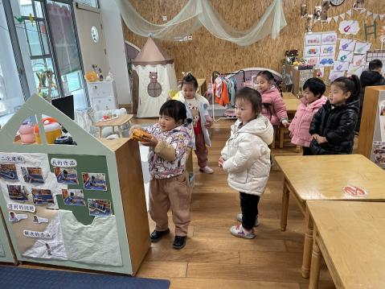 | 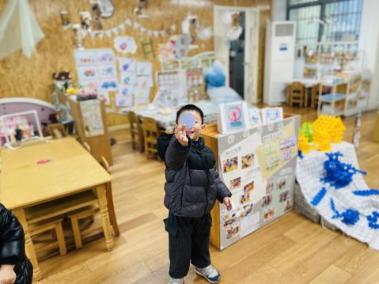 |  | 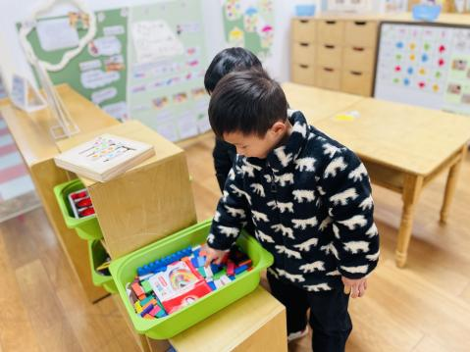 | 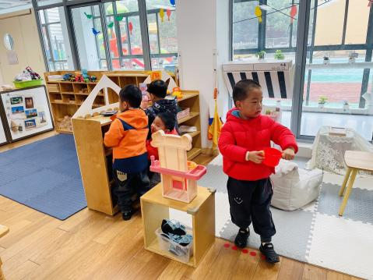
找一找教室中有形状的物品。
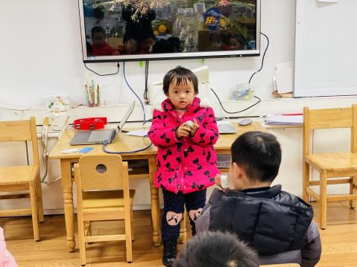 |  | 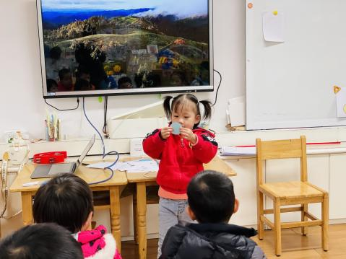 | 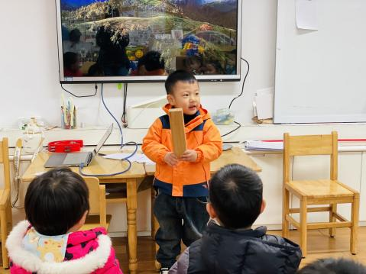 | 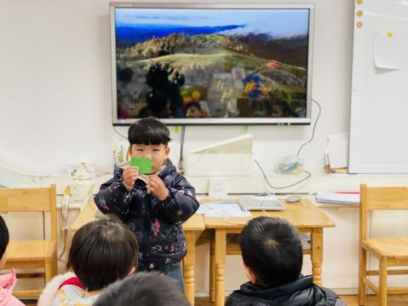
分享自己发现的物品上的图形。
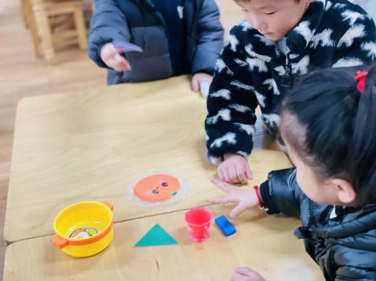 |  | 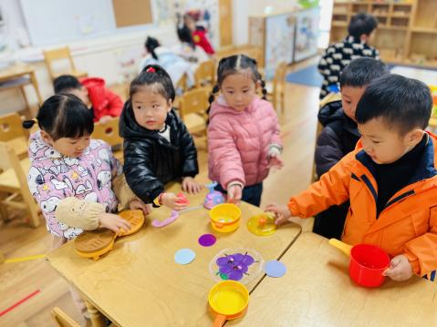 | 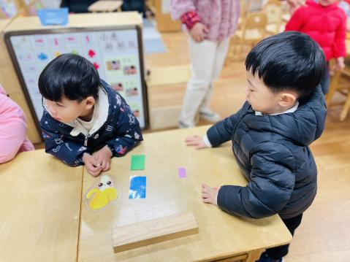 | 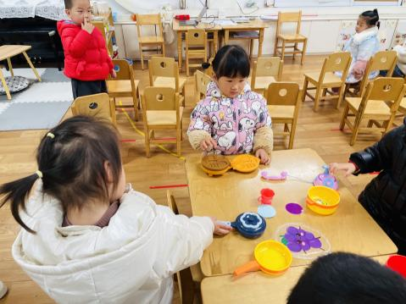
根据形状标记给物品将物品送回家。

※运动篇
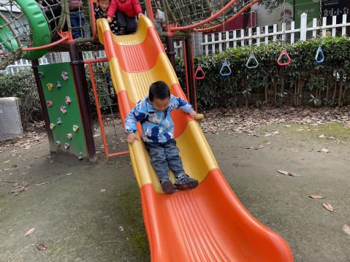 | 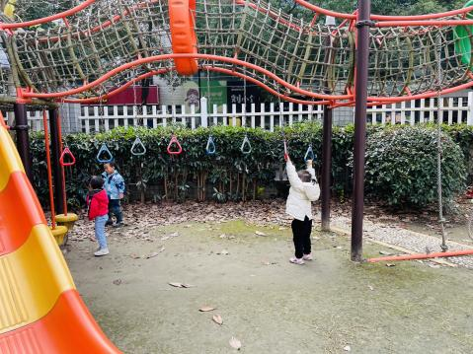 | 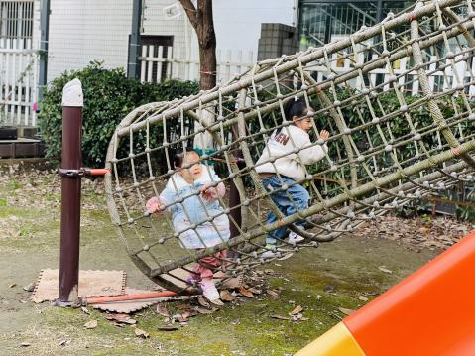 | 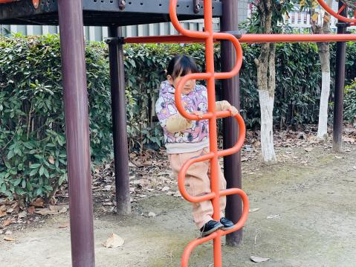
※温馨提醒
1.天气变冷，小朋友不用穿很多件，只需加厚即可，上厕所穿脱会方便些。

